Орган издания

МКУ ДО «Центр Технического Творчества»

г. Хасавюрт

10.11.2018 г. – 10.12.2018 г.

В объединении «Умелые ручки» учащиеся вместе с педагогом ДО Сулеймановой Д. К. занимались декором часов. Оформляли часы в осенней тематике.

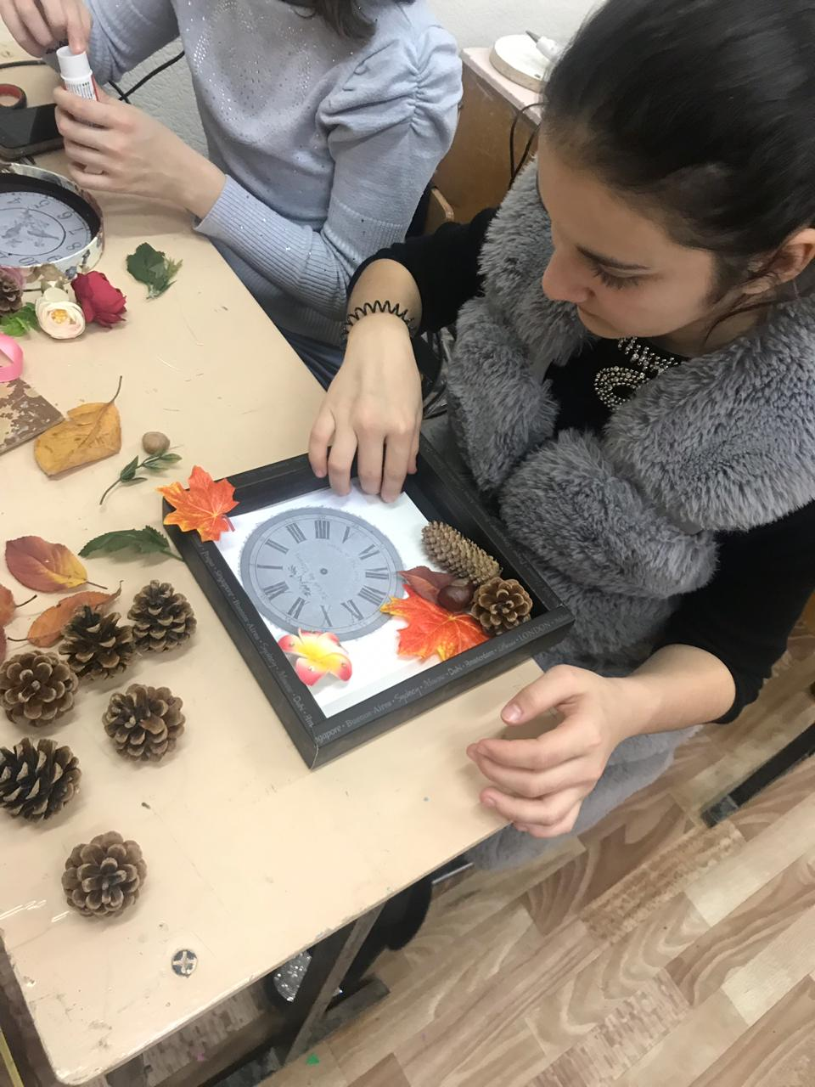

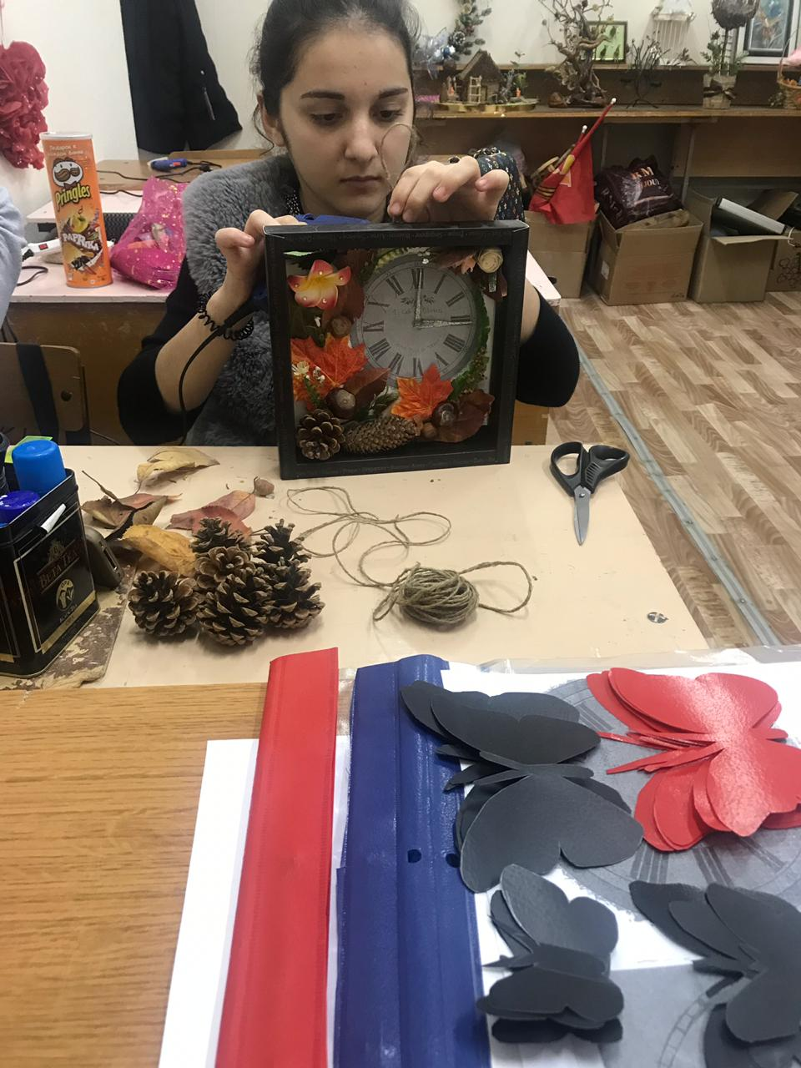

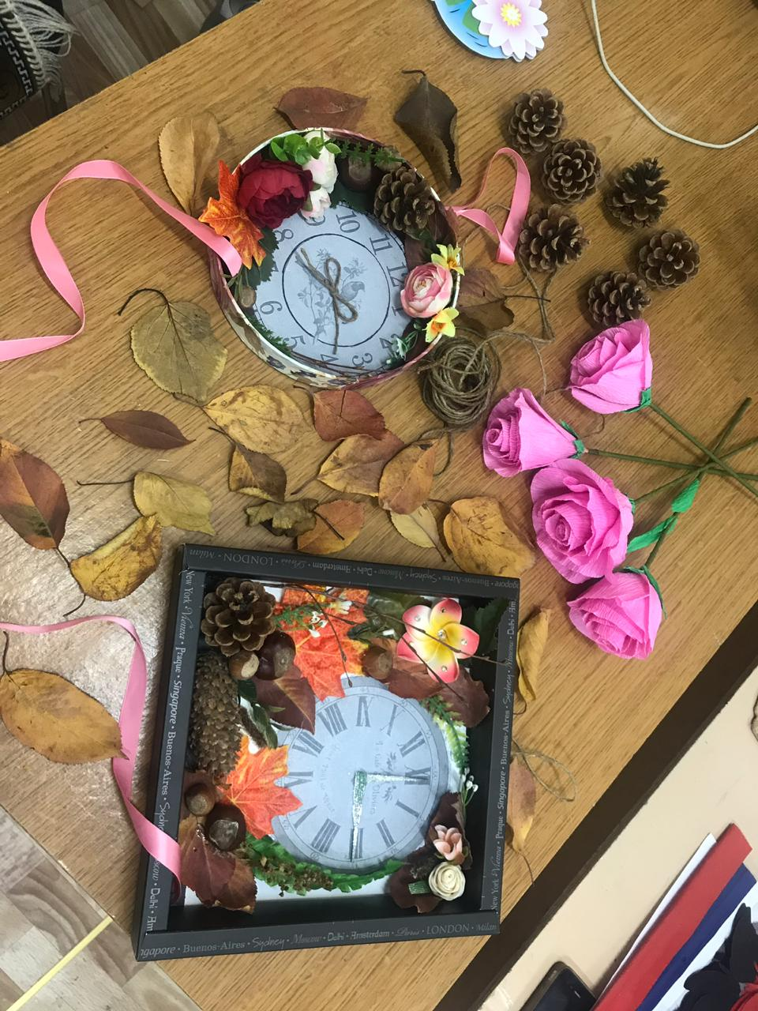

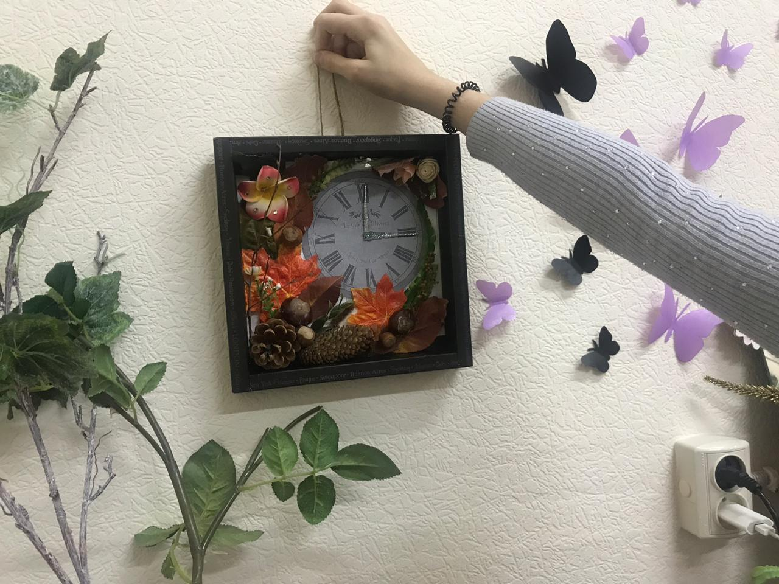

В преддверии праздника «День Матери» в объединениях «Дизайнер» и «Умелые ручки» учащиеся готовили подарки для своих мам. День матери – это самый нежный и трогательный праздник для каждого человека. А самый лучший подарок – это подарок, изготовленный собственными руками.
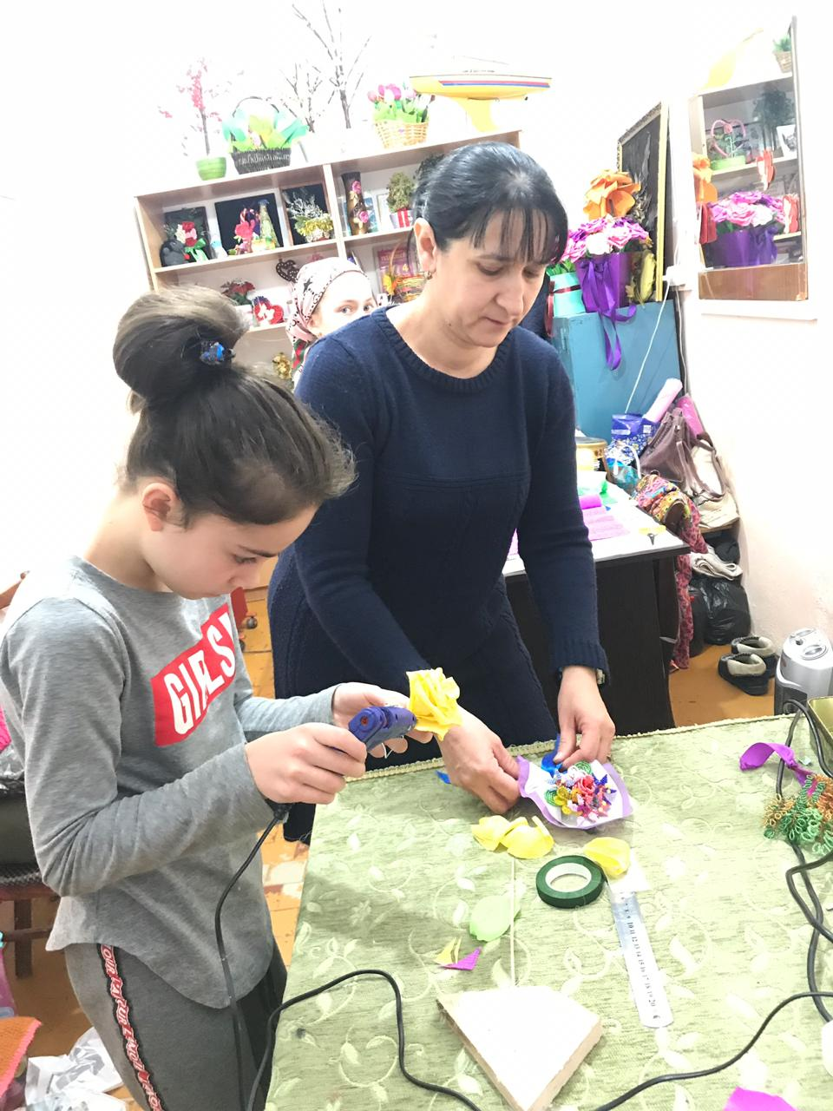

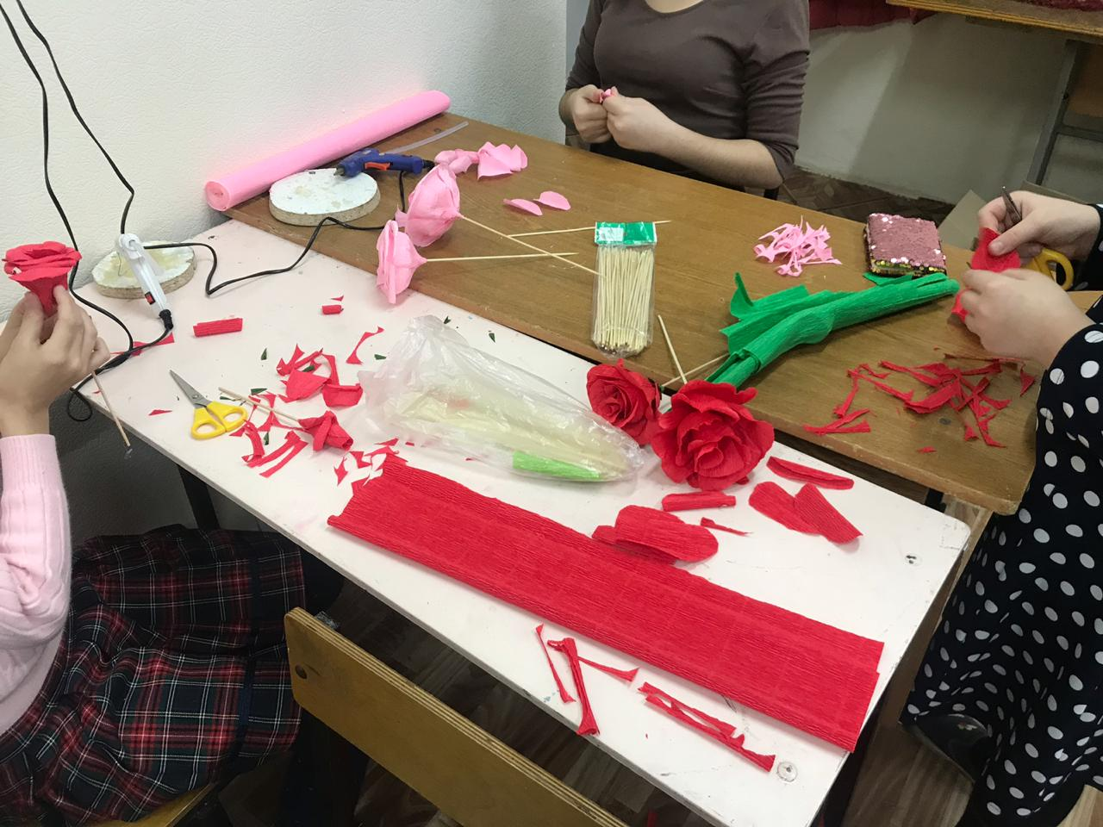
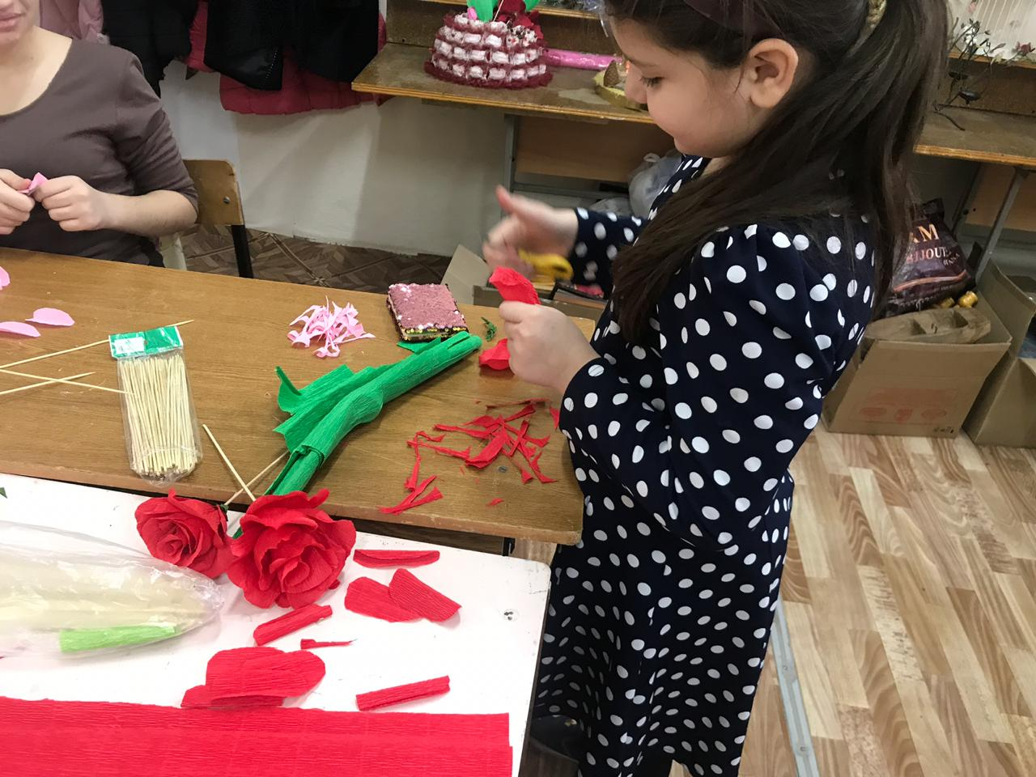
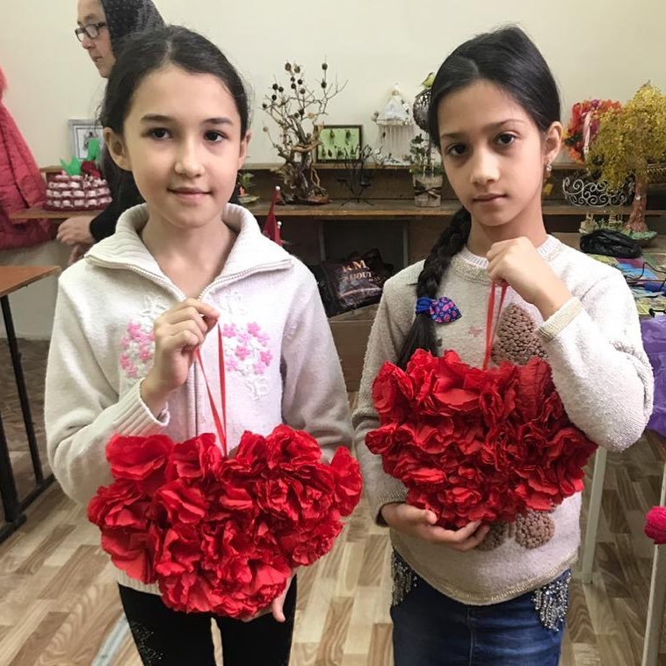
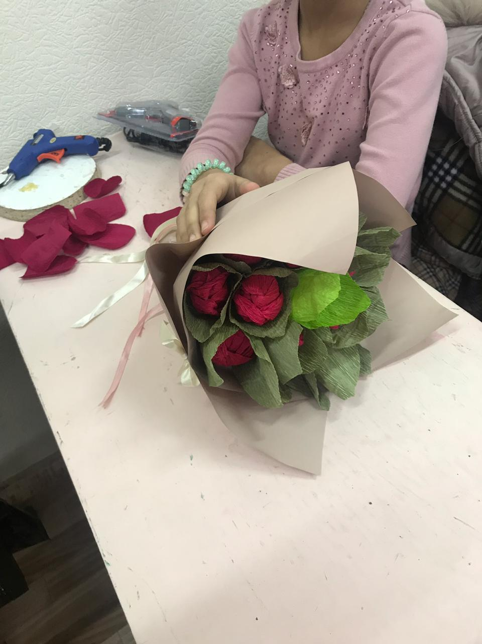
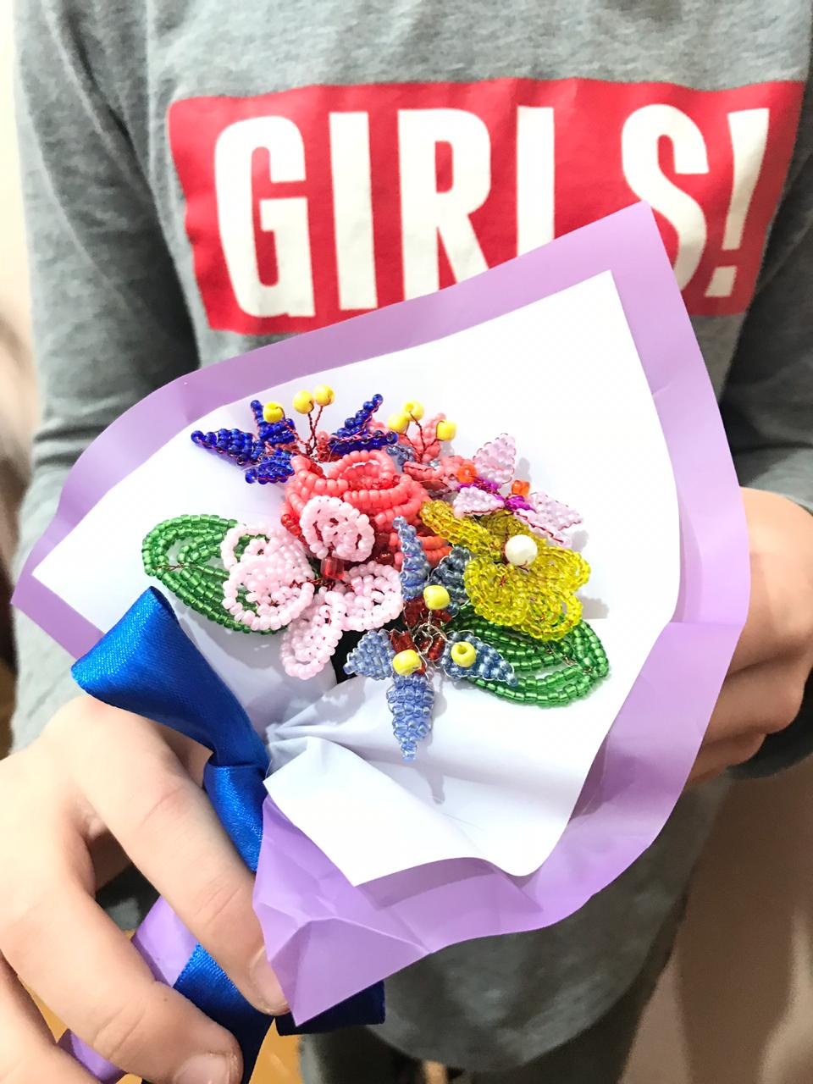
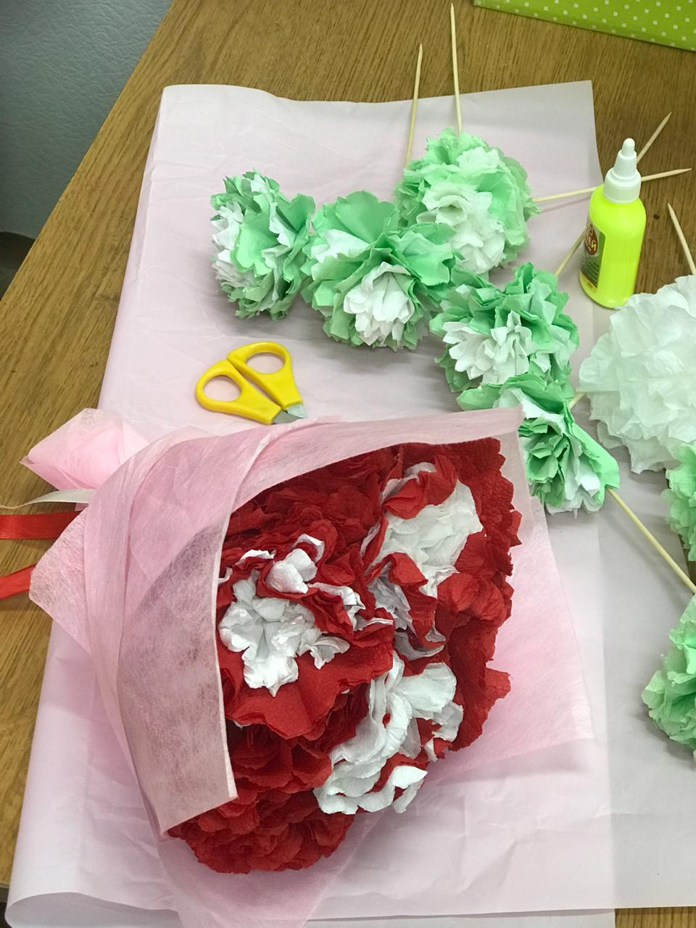
Будни центра
